 | Conferenza Episcopale Italiana  Ufficio Nazionale per la Pastorale del tempo libero, turismo e sport | 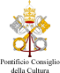

Scuola di pensiero 2012
Uno sport per l’uomo aperto all’Assoluto

“Tra le varie attività umane vi è quella sportiva, che attende, anch’essa, di essere illuminata da Dio, mediante Cristo, perché i valori che esprime siano purificati ed elevati sia a livello individuale che collettivo”. (Benedetto XVI, 29 Novembre 2005).

Dall’Educazione alla Ricerca di Dio

Lo scorso anno abbiamo affrontato le tematiche inerenti lo sport come bene educativo e bene sociale. Ciò per comprendere come l’esperienza sportiva possa rivelare l’uomo a se stesso.
Quest’anno intendiamo intraprendere un nuovo viaggio: come lo sport possa rivelare all’uomo il volto di Dio.
Vuole essere un viaggio di ricerca per rendere possibile il passaggio da uno sport come bene educativo ad uno sport come bene culturale e spirituale. “ Una fede che non diventa cultura è una fede non compiutamente accolta, non interamente pensata, non fedelmente vissuta”( Beato Giovanni Paolo II ).
E poiché la cultura non è semplicemente sapere ma conoscere, prendere coscienza e consapevolezza, lo sport diventa valore culturale quando è capace di rivelare l’uomo a se stesso ed avvicinarlo a comprendere il valore religioso della sua vita.
E' illuminante sottolineare che il Concilio Vaticano II, nella Gaudium et spes, ha parlato dello sport inquadrandolo nel suo grande discorso dei rapporti Chiesa/mondo e lo ha collocato nel settore della cultura, cioè in quell'ambito in cui si evidenzia la capacità interpretativa della vita, della persona e delle relazioni.
Il Concilio chiede che lo sport "affini lo spirito dell'uomo, consenta alla comunità umana di arricchirsi con la reciproca conoscenza, aiuti a mantenere l'equilibrio dello sport, favorisca lo stabilirsi delle fraterne relazioni fra gli uomini di tutte le condizioni, di tutte le nazioni o stirpi diverse”( Gaudium et spes ). Una cultura dello sport fondata sul primato della persona umana; uno sport al servizio dell'uomo e non l'uomo al servizio dello sport.

Lo sport può rivelare il volto di Dio all’uomo

Ciò vuol dire, come poter aiutare l’atleta a cogliere nell’esperienza sportiva la pienezza della vita e il bene ultimo.
L’esperienza sportiva va oltre la vittoria e la sconfitta, oltre la competizione e il divertimento. È il momento in cui la persona fa esperienza della sua finitezza, dei suoi limiti, della sua convivenza con se stessa e con gli altri.
Siamo profondamente convinti che, oggi, lo sport e l’esperienza associativa abbiano la forza per rimettere in gioco l’umano e risvegliare quel desiderio di vita e di Infinito che è dentro l’uomo. Un’occasione di conoscenza di se stessi, degli altri, dell’ambiente che lo circonda e, perfino, del totalmente Altro, dell’Assoluto.
In questo caso, l’atteggiamento educativo permette all’atleta di scoprire il progetto di Dio sulla sua vita attraverso una delle tante realtà temporali che è lo sport.
Gli atleti, di solito, non percepiscono pienamente i valori educativi dello sport, né tantomeno, cosa significhi il senso della pienezza della vita.
Giocano perché giocare piace o conviene … ma difficilmente si rendono conto dei perché: perché è bello giocare, perché si sente l’esigenza di competere, da dove nasce l’ansia di vincere, da dove nascono i bisogni profondi di Infinito, di felicità, di libertà, di giustizia.
L’esperienza sportiva, può diventare una lettura e una risposta, in chiave umana e di fede, e “ contribuire a rispondere a quelle domande profonde che pongono le nuove generazioni circa il senso della vita, il suo orientamento e la sua meta”.
L’educatore sportivo è chiamato a ripetere le parole di Paolo nell’areopago di Atene: “Quello che voi adorate senza saperlo, io ve lo rivelo”.
Se ciò fosse un’utopia, i vescovi italiani non avrebbero scritto che lo sport può diventare “ uno degli areopaghi moderni per la nuova evangelizzazione “

Il metodo di ricerca che proponiamo

Il teologo protestante Dietrich Bonhoeffer scrisse che “bisogna incontrare Dio non ai margini della vita, ma in mezzo alla vita di ogni giorno”.
Ciò significa che bisogna aiutare gli atleti ad incontrare Dio non ai margini della loro vita sportiva ma dentro l’esperienza sportiva.
Il metodo di ricerca che proponiamo non vuole limitarsi a confinare nella pratica sportiva i valori culturali dello sport, ma intende approfondire le modalità attraverso le quali far lievitare tali valori all’interno della propria esistenza ed esperienza di vita quotidiana.
Lo sport, oggi, può essere considerato un moderno cortile dei gentili, cioè un'opportunità di incontro per tutti (credenti e non credenti) che non segnala limiti o zone interdette.
Infatti, il Cortile dei Gentili era originariamente uno spazio dell'antico tempio di Gerusalemme al quale tutti potevano accedere, indipendentemente dalla cultura, dalla lingua e dall'orientamento religioso di appartenenza.
L’itinerario educativo attraverso lo sport che proponiamo, deve essere illuminato da due luci: la luce della ragione e la luce del Vangelo.
In questo caso, lo sport potrebbe diventare epifania dell’Assoluto, dove la ricerca, la presenza, la rappresentazione dell'Assoluto e dei suoi sinonimi: l'eterno, l'infinito, il trascendente, il mistero, il divino, non sia un dato eventuale, possibile; ma necessario, intrinseco e costitutivo dell’esistenza umana.
E i gruppi sportivi potrebbero diventare i luoghi esistenziali in cui Dio si manifesta.
Tale interpretazione si discosta da una catechesi a prevalente dimensione esortativa o solo basata sulle pur innegabili analogie tra vita sportiva ed ascesi cristiana. Qui, invece, è l’uomo atleta che viene sollecitato ad interrogarsi e a cercare le risposte nella verità di se stesso e nella parola di Dio. L’educatore sportivo dovrebbe saper evidenziare ed innestare, attraverso la pratica sportiva, la dimensione religiosa della vita come qualcosa di intrinseca ed inscindibile all’esistenza umana.
Così l’esperienza sportiva diventa opportunità di salvezza che potrebbe rivelare ad ogni atleta il significato pieno della vita umana nell’ordine della creazione e della redenzione.

Riattivare un dialogo vitale tra Chiesa, cultura e mondo giovanile

Lo sport potrebbe riattivare un dialogo vitale tra la Chiesa, la cultura e mondo giovanile, dove la questione educativa e culturale potrebbero diventare la via all'evangelizzazione e dove l'evangelizzazione potrebbe dare la pienezza all’educazione attraverso lo sport.

calendario

Giovedì 19 Aprile 2012
Introduzione
Lectio Divina | “Non sta forse scritto: la mia casa sarà chiamata casa di preghiera per tutte le genti?”  (Mc 11, 15-17) | P.Laurent Mazas  Direttore Esecutivo del  Cortile dei Gentili
Relazione | Lo sport: il nuovo Cortile dei Gentili.  Da bene educativo a bene culturale e spirituale | Mons. Melchor Sanchez de Toca Alameda (Sottosegretario Pontificio Consiglio della Cultura)

Giovedì 17 maggio 2012
Lectio Divina | “Siate sempre lieti nel Signore! “(Lettera di San Paolo apostolo ai Filippesi) | Don Dionisio Candido (Responsabile Settore Apostolato Biblico dell'UCN)
Relazione | Come può lo sport rivelare il volto di Dio all’uomo:  dal gioco alla trascendenza | Edio Costantini  (Presidente Fondazione Giovanni Paolo II per lo sport

Giovedì 21 giugno 2012
Lectio Divina | Se qualcuno vuol venire dietro a me, rinneghi se stesso, prenda la sua croce e mi segua (Mt 16, 21-24) | Don Dionisio Candido (Responsabile Settore Apostolato Biblico dell'UCN
Relazione | La finitezza dell’uomo e il senso del limite. | On. prof.ssa Paola Binetti  (Deputato)

Giovedì 20 settembre 2012
Lectio Divina | “Voi siate perfetti come è perfetto il Padre vostro celeste” (Mt 5, 43-48) | Don Dionisio Candido (Responsabile Settore Apostolato Biblico dell'UCN
Relazione | Come può lo sport rivelare il volto di Dio all’uomo: l’agonismo e la ricerca dell’eccellenza | S.E. Mons. Carlo Mazza  (Vescovo di Fidenza)

Giovedì 25 ottobre 2012
Lectio Divina | "Non sapete che nelle corse allo stadio tutti corrono, ma uno solo conquista il premio? Correte anche voi in modo da conquistarlo! Però ogni atleta è temperante in tutto; essi lo fanno per ottenere una corona corruttibile, noi invece una incorruttibile" (1 Cor 9, 24-25) | P.David Murray  (Cappellano IUSM – Foro Italico)
Relazione | Come può lo sport rivelare il volto di Dio all’uomo: l’allenamento e l’ascesi

Giovedì 22 novembre 2012
Lectio Divina | “Sulla tua Parola getterò le reti” (Lc 5, 5)
Relazione | Lo sport e la Nuova evangelizzazione:  nuova nell’ardore, nuova nei metodi, nuova nelle espressioni | P..David Murray  (Cappellano IUSM – Foro Italico)

Roma, giovedi 21 Settembre 2012

Convegno nazionale:

Laureati in scienze motorie: tra sbocco professionale, lavoro nero e risorsa educativa

Ideata in collaborazione con:



Scuola di pensiero

Fase territoriale

2012

promossa dagli incaricati diocesani e regionali

per la pastorale dello sport

in collaborazione

con le Associazioni ecclesiali e di ispirazione cristiana

“La grande sfida culturale della nostra epoca sarà quella di ripartire da un’idea
precisa di quale uomo e quale società civile vogliamo promuovere con lo sport.
I nostri padri hanno costruito e promosso un sistema sportivo unico nel mondo,
avendo ben chiaro il modello di persona alla quale si rivolgevano e di società
civile che si voleva costruire. Oggi, con la stessa forza progettuale, noi siamo
chiamati a lanciare una nuova proposta sportiva ed educativa, che possa indicare
le linee del sistema sportivo del XXI secolo” (La sfida Educativa, ed. Laterza).

Lo sport oggi

“Lo sport è diventato un fenomeno straordinariamente diffuso in gran parte
del mondo, e quasi certamente nei prossimi anni diventerà ancora più presente
nella vita delle persone di ogni età e condizione sociale.

Esso si presenta anche come un fenomeno straordinariamente differenziato,
poiché sono possibili tanti modi di concepire, organizzare e vivere la pratica
sportiva. Non si può dire che tutti quei modi siano giusti, che siano funzionali allo
sviluppo di persone migliori e di un mondo migliore, come pure è nelle pretese
della filosofia dello sport.

Infatti, se oggi andiamo ad analizzare il fenomeno sportivo nei suoi vari aspetti,
non possiamo che riscontrare una convergenza verso alcune derive allarmanti
che la cultura dominante va rincorrendo.

La selezione spietata dei più forti, l’alienazione della persona atleta, che diventa
“cliente”, “merce”, e produce merce-spettacolo con il criterio del massimo
profitto; l’uso indiscriminato di prodotti dopanti per migliorare le prestazioni sportive;
il divario tra sport di vertice e sport di base, sport per tutti, che si accentua
sotto la spinta di una globalizzazione e di un eccesso d’immagine che viene asservito
alle logiche del potere del più forte in campo politico, mercantile, finanziario
e sportivo.

Tutto questo viene enfatizzato e potenziato dallo sviluppo vertiginoso dei
mass-media, che propongono modelli comportamentali centrati sull’egoismo, l’individualismo, il consumismo e lo sfruttamento dell’uomo sull’uomo. Ciò solleva
vive preoccupazioni in coloro che hanno a cuore i temi della promozione dello
sport per tutti, dell’educazione, della solidarietà e della giustizia.
Uno sport che non abbia a cuore la crescita e la formazione dei giovani, è uno
sport che perde gran parte del suo significato primario e del suo valore sociale”.

(Dio salvi lo sport – Ed. La Meridiana)

Perché una scuola di pensiero?

“Per riaffermare e risvegliare l’intenzionalità educativa nella pratica sportiva.
Il problema centrale della promozione sportiva non è limitarsi al perseguimento
della conoscenza di un gesto tecnico o di un risultato, ma riuscire ad educare alla
conoscenza di se stessi e degli altri attraverso l’esercizio sportivo.
Si tratta di promuovere attraverso la pratica sportiva una persona capace di intendere
la vita, capace di districarsi nei meandri dell’esistenza con un appropriato
bagaglio conoscitivo, culturale e relazionale. Da questo punto di vista lo sport non
è finalizzato a se stesso, ma alla persona” (La sfida educativa, ed. Laterza).

“Non esiste pedagogia senza antropologia. Come possiamo educare la persona
se non sappiamo chi è la persona? La questione antropologica sta alla base
non soltanto del progetto, del compito educativo, ma del contesto globale che
stiamo vivendo sul piano storico. È la questione che porta a chiederci: chi è la
persona umana? Chi è l’uomo? Quali le sue dimensioni di vita?” (Card. Angelo
Bagnasco)

“Occorre ravvivare il coraggio, anzi la passione per l’educare.
È necessario formare gli educatori, motivandoli a livello personale e sociale,
e riscoprire il significato e le condizioni dell’impegno educativo”.
(Educare alla vita buona del Vangelo, n. 30)

Obiettivi

Una scuola di pensiero capace di:

• rigenerare e promuovere un modello di cultura sportiva che rimetta al centro
il “bene ultimo” della persona umana, la sua dignità e la questione educativa;

• promuovere una mentalità ed una cultura sportiva che attraverso il “fare
sport”, non solo il “parlare di sport”, faccia riscoprire la piena verità sulla
persona umana nell’interesse generale dello sport italiano;

• riaffermare la scelta educativa come dimensione prioritaria dell’attività sportiva;
cioè ritenere che attraverso l’esperienza sportiva si possa ricostruire
l’humanum nella sua interezza; non una ricostruzione qualsiasi, ma in Cristo e
che questa ricostruzione debba avvenire nella forma del rapporto educativo;

• operare da custode e difensore della dimensione etica e ludica dello sport;

• essere portatrice di risorse spirituali: mettere in evidenza che una formazione
sportiva ispirata dal Vangelo arricchisce l’umanità di tutti, credenti e non credenti;

• formare una nuova generazione di educatori sportivi che “non mettano Dio in
panchina”. Lo sport ha bisogno di “educatori” e non di “prestatori d’opera”.
Ciò significa avere la grinta e le motivazioni per andare controcorrente, essere
disposti ad abitare i territori più aridi dello sport per portarvi un messaggio di
umanità e di speranza.

La trasformazione dello sport da una “terra di
nessuno” ad un “luogo di valori”

Spesso si cade nell’incapacità di considerare l’atleta nella sua dimensione
unitaria (corpo, anima, spirito) che costituisce la dimensione fondamentale della
vita umana.
Una sintesi di cui lo sport deve farne tesoro: il corpo e lo spirito vivono un’unità
indissolubile nella complementarità delle funzioni.
Non esiste alcuna parte del corpo che non sia intrisa di spirito, così come non
c’è nulla nel corpo dell’uomo che non abbia a coinvolgere anche lo spirito che lo
sostiene e lo alimenta.
Significa dare una risposta in base ad un “bene” per cui vale la pena vivere,
vale la pena soffrire, studiare, lavorare, rispettare le regole…
Il bene secondo questo significato più profondo significa avere a cuore il destino
e il bene ultimo dei ragazzi.

Metodo educativo

Lo sport è il “luogo di incontro” tra i bisogni del ragazzo e l’intenzionalità educativa dell’adulto. E’ un luogo che genera relazioni educative ed esperienze di vita.
Non educa automaticamente, ma solo attraverso un’esperienza sportiva continuativa e non occasionale, fatta di attività fisica, di allenamento, di gare, di gioco, di festa, di ricerca interiore, di sacrifici e di relazioni educative.
L'educazione è un'esperienza. Pertanto il concetto di esperienza diventa il pilastro fondamentale e costituisce il filo conduttore del concetto educativo dello sport e del Metodo educativo esperienziale.
Un’attività sportiva basata sulla relazione educativa, dove l’esperienza diventa il fulcro del processo educativo… Pertanto, l'educazione viene a coincidere con l'esperienza e si connota quindi come un processo interattivo tra l’atleta, l’educatore e l'ambiente in cui esso è inserito.
Da questo punto di vista, il Metodo educativo non sostituisce i principi della progettualità educativa e nemmeno vuole essere una tecnica per rendere più moderno ed efficiente il processo educativo. E’ una necessità per rendere più chiaro, omogeneo e condiviso da tutti gli educatori il " messaggio educativo" con dei valori di riferimento, obiettivi comuni e modalità d'intervento condivise.

Le cinque le azioni fondamentali e fondanti il Metodo educativo esperienziale
sono: Accogliere, Orientare, Allenare, Accompagnare, Dare speranza

Destinatari

- Dirigenti di associazioni sportive;
- Allenatori;
- Insegnanti;
- Formatori;
- Sacerdoti;
- Religiosi,
- Educatori sportivi;
- Studenti universitari;
- Seminaristi.

Format degli incontri

- Lectio Divina
- Relazione sul tema
-Dibattito-confronto
-Momento di convivialità

Diocesi e Regioni coinvolte

1 – Diocesi di Torino
2 – Diocesi di Padova
3 – Diocesi di Cosenza
4 - Diocesi di Reggio Calabria
5 – Diocesi di Napoli
6 – Regione Marche
7 – Regione Lazio

TEMI DEGLI INCONTRI

1° Incontro Relatori
Lectio Divina | “Come può nascere un uomo quando è vecchio?” (Gv 3, 1-20)
Relazione | L’intenzionalità educativa alle origini dello sport moderno.

2° Incontro Relatori
Lectio Divina | “Sale della Terra e luce del mondo” (Mt 5, 13-16)
Relazione | Il cristianesimo come motore di sviluppo dello sport
Relazione | Le alleanze educative

3° Incontro Relatori
Lectio Divina | “Il Dio della Pace santifichi interamente la vostra persona” (1° Lettera ai Tessalonicesi 5, 23)
Relazione | La struttura unitaria della persona umana (corpo, anima, spirito)

° Incontro Relatori
Lectio Divina | “Da questo tutti sapranno che siete miei discepoli, se avrete amore gli uni per gli altri”. (Gv13,35)
Relazione | Il modello educativo. Le 5 Azioni per educare con lo sport: Accogliere - Orientare

5° Incontro Relatori
Lectio Divina | “…passandogli accanto, lo vide… e si prese cura di lui (Lc 10, 34 )
Relazione | Il modello educativo. Le 5 Azioni per educare con lo sport:  Allenare - Accompagnare

6 Incontro Relatori
Lectio Divina | “Siate sempre pronti a render conto della speranza che è in voi” (1Pietro 3,15-16)
Relazione | Il modello educativo. Le 5 Azioni per educare con lo sport:  Dare speranza

con la collaborazione di:

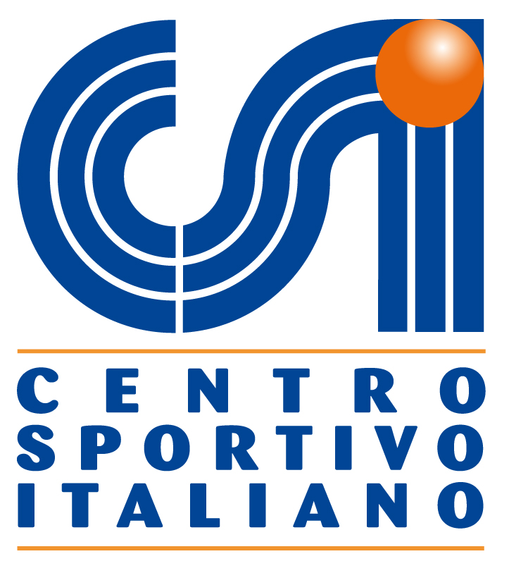
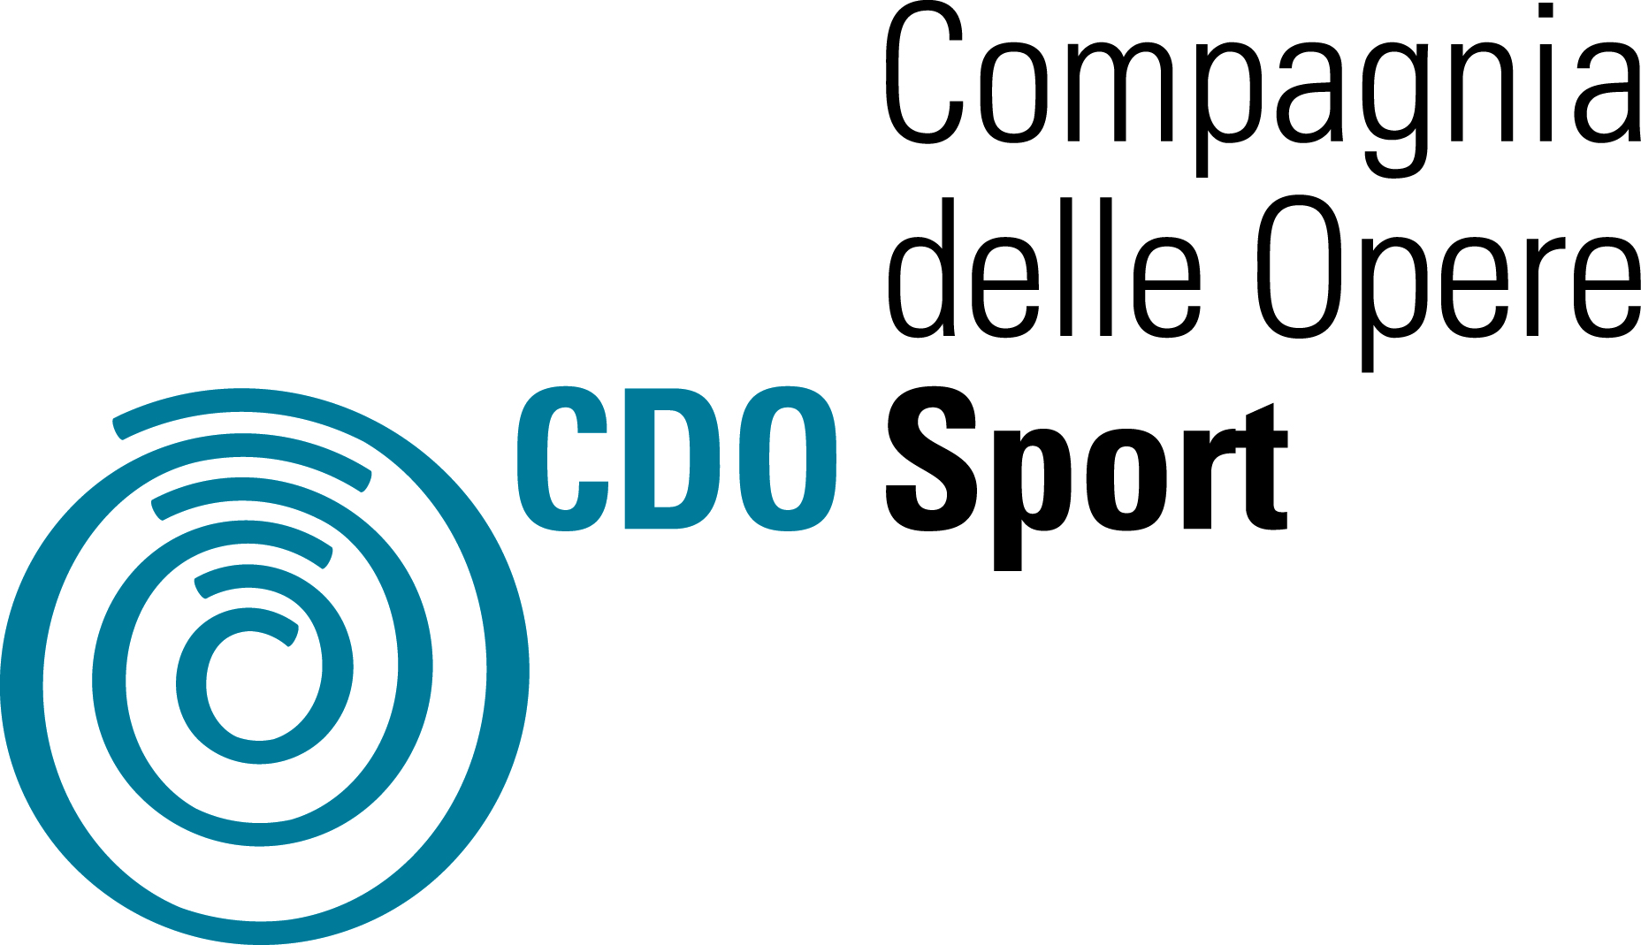

Giovanni Paolo II – Al Centro Sportivo Italiano – 26 – 6 - 2004
Atti - 17,23
Nota Pastorale – Sport e vita cristiana, 8

